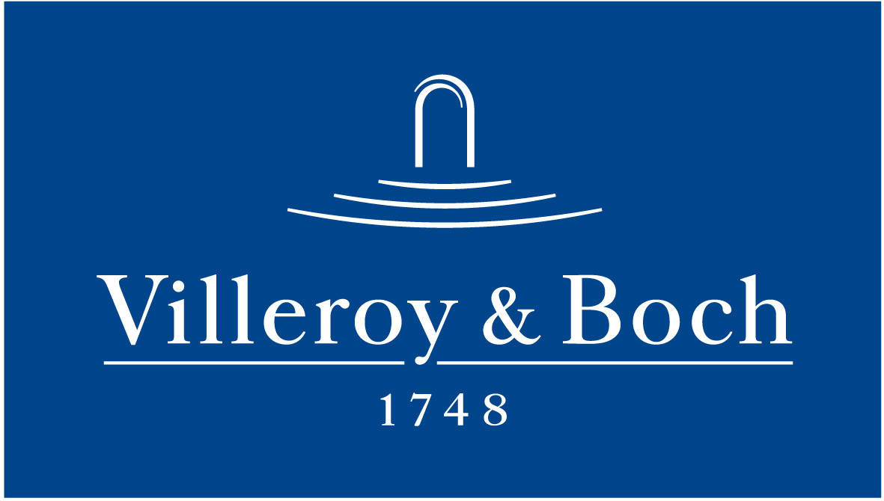
Basın Bülteni

5 Haziran 2022

Manhattan manzaralı eski limandan yüzeylere

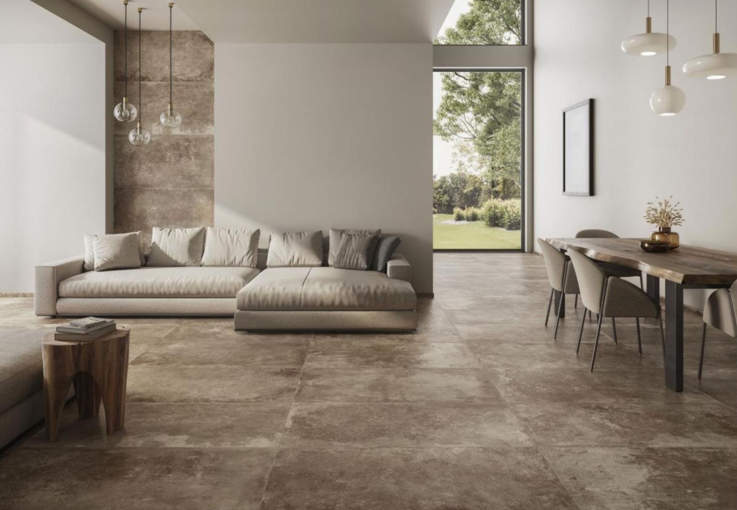

Villeroy & Boch’un en yeni karo koleksiyonlarından Pier 45, New York’un Manhattan manzaralı eski limanından esinlenilerek tasarlandı. Beton görünümlü yapısıyla dikkat çeken Pier 45, modern mekanları adeta eskitiyor.

Villeroy & Boch’un açık gri, cotto ve duman grisi alternatifleri bulunan mat yüzeye sahip büyük ebatlı porselen karoları, mekanda yaşanmışlık hissi yaratıyor. 60x60, 60x120 ve 80x80 cm’lik karoları tamamlayan büyük ebatlı dekorlar, yıllanmış görüntüsüyle mekana değer katıyor.

